CMM Ingenieria www.savoiapower.com
Parana 1883, B1661 Bella Vista, ARGENTINA Wapp: +54911 4025 1212
___________________________________________________________________________

Pequeñas y economicas plantas W-2-E producen energia con
RESIDUOS SÓLIDOS URBANOS

Los residuos sólidos urbanos (RSU) comúnmente conocidos como “basura” son un desecho que consiste en objetos de uso cotidiano descartados. El termino "Basura" también se refiere específicamente a los desperdicios de alimentos. Los dos desechos se recogen a veces por separado.
La composición de los residuos sólidos municipales varía mucho de una ciudad a otra, y cambia significativamente con el tiempo.
Los RSU se han convertido en un problema contagioso en todo el mundo. Se estima una produccion diaria de 1 a 1,5 kg por persona, según el grado de desarrollo industrial de la zona.
Actualmente ocupan gran parte de la tierra libre después de devorar las áreas originales destinadas a relleno “sanitario”.
El espacio abierto se está encogiendo, la basura ha creado montañas, y el hedor se ha convertido en inaguantable. Muchas ciudades se encuentran ahora en riesgo de epidemia, causada por las bacterias y virus de la basura.
En los municipios que tienen una bien definida cultura de reciclaje, la corriente de residuos separados consiste principalmente en productos tales como película de plástico y materiales de embalaje no reciclables.
En municipios sin actividad de reciclaje significativa, los RSU incluyen predominantemente residuos de comida, desechos de supermercado, desechos de jardinería, agricultura y poda (biomasa), envases de plástico, embalaje y otros desechos sólidos diversos residenciales, comerciales, de institutos e industriales.
Los Residuos Sólidos urbanos pueden contener cualquiera o todos los siguientes componentes quimicos, en diferentes proporciones según sea su origen:
- carbono
- hidrogeno
- oxigeno
- nitrogeno
- azufre
- cenizas

Pero los Residuos no pueden ser separados diariamente para analizar cada componente en forma individual. La basura viene en todos los tamaños, contiene cualquier cosa, mas todo lo desechado en el hogar. Además, contiene mucha humedad también.
Normalmente se ha implementado, hasta ahora, el siguiente sistema para su disposicion:
** Un clasificador para eliminar metales, botellas y materiales no volátiles.
** Una secadora para eliminar la humedad. El RSU en promedio contiene 50-60% de humedad.
** Una trituradora para cortar los residuos a menos de 20 mm de tamaño.
Estos equipos requieren una gran cantidad de terreno para la instalación y consumen cantidad de energia para operar. No obstante, los constructores tradicionales incluyen estos tres equipos para procesar los residuos antes de incinerarlos.
-¡NOSOTROS NO LO HACEMOS! y los ahorros obtenidos al eliminar estos 3 equipos hacen de nuestra tecnologia la MAS ECONOMICA Y LIMPIA

Los consultores de todo el mundo sugieren que el costo de clasificadores, trituradoras y secadoras hace que los proyectos de generación de energía eléctrica resulten muy caros y requieran más espacio para almacenar los materiales no volátiles separados y clasificados.

Nuestra tecnologia MIZUN (India) de temperatura alta no requiere instalar ningún equipo extra, dado que luego de ardua investigacion y ensayo hemos logrado diseñar un horno para devorar cualquier cosa y todo lo volcado en el quemador, sin combustible suplementario.
Los humos son tratados por convertidores cataliticos especiales, de tecnologia propietaria, y NO producen contaminacion atmosferica.

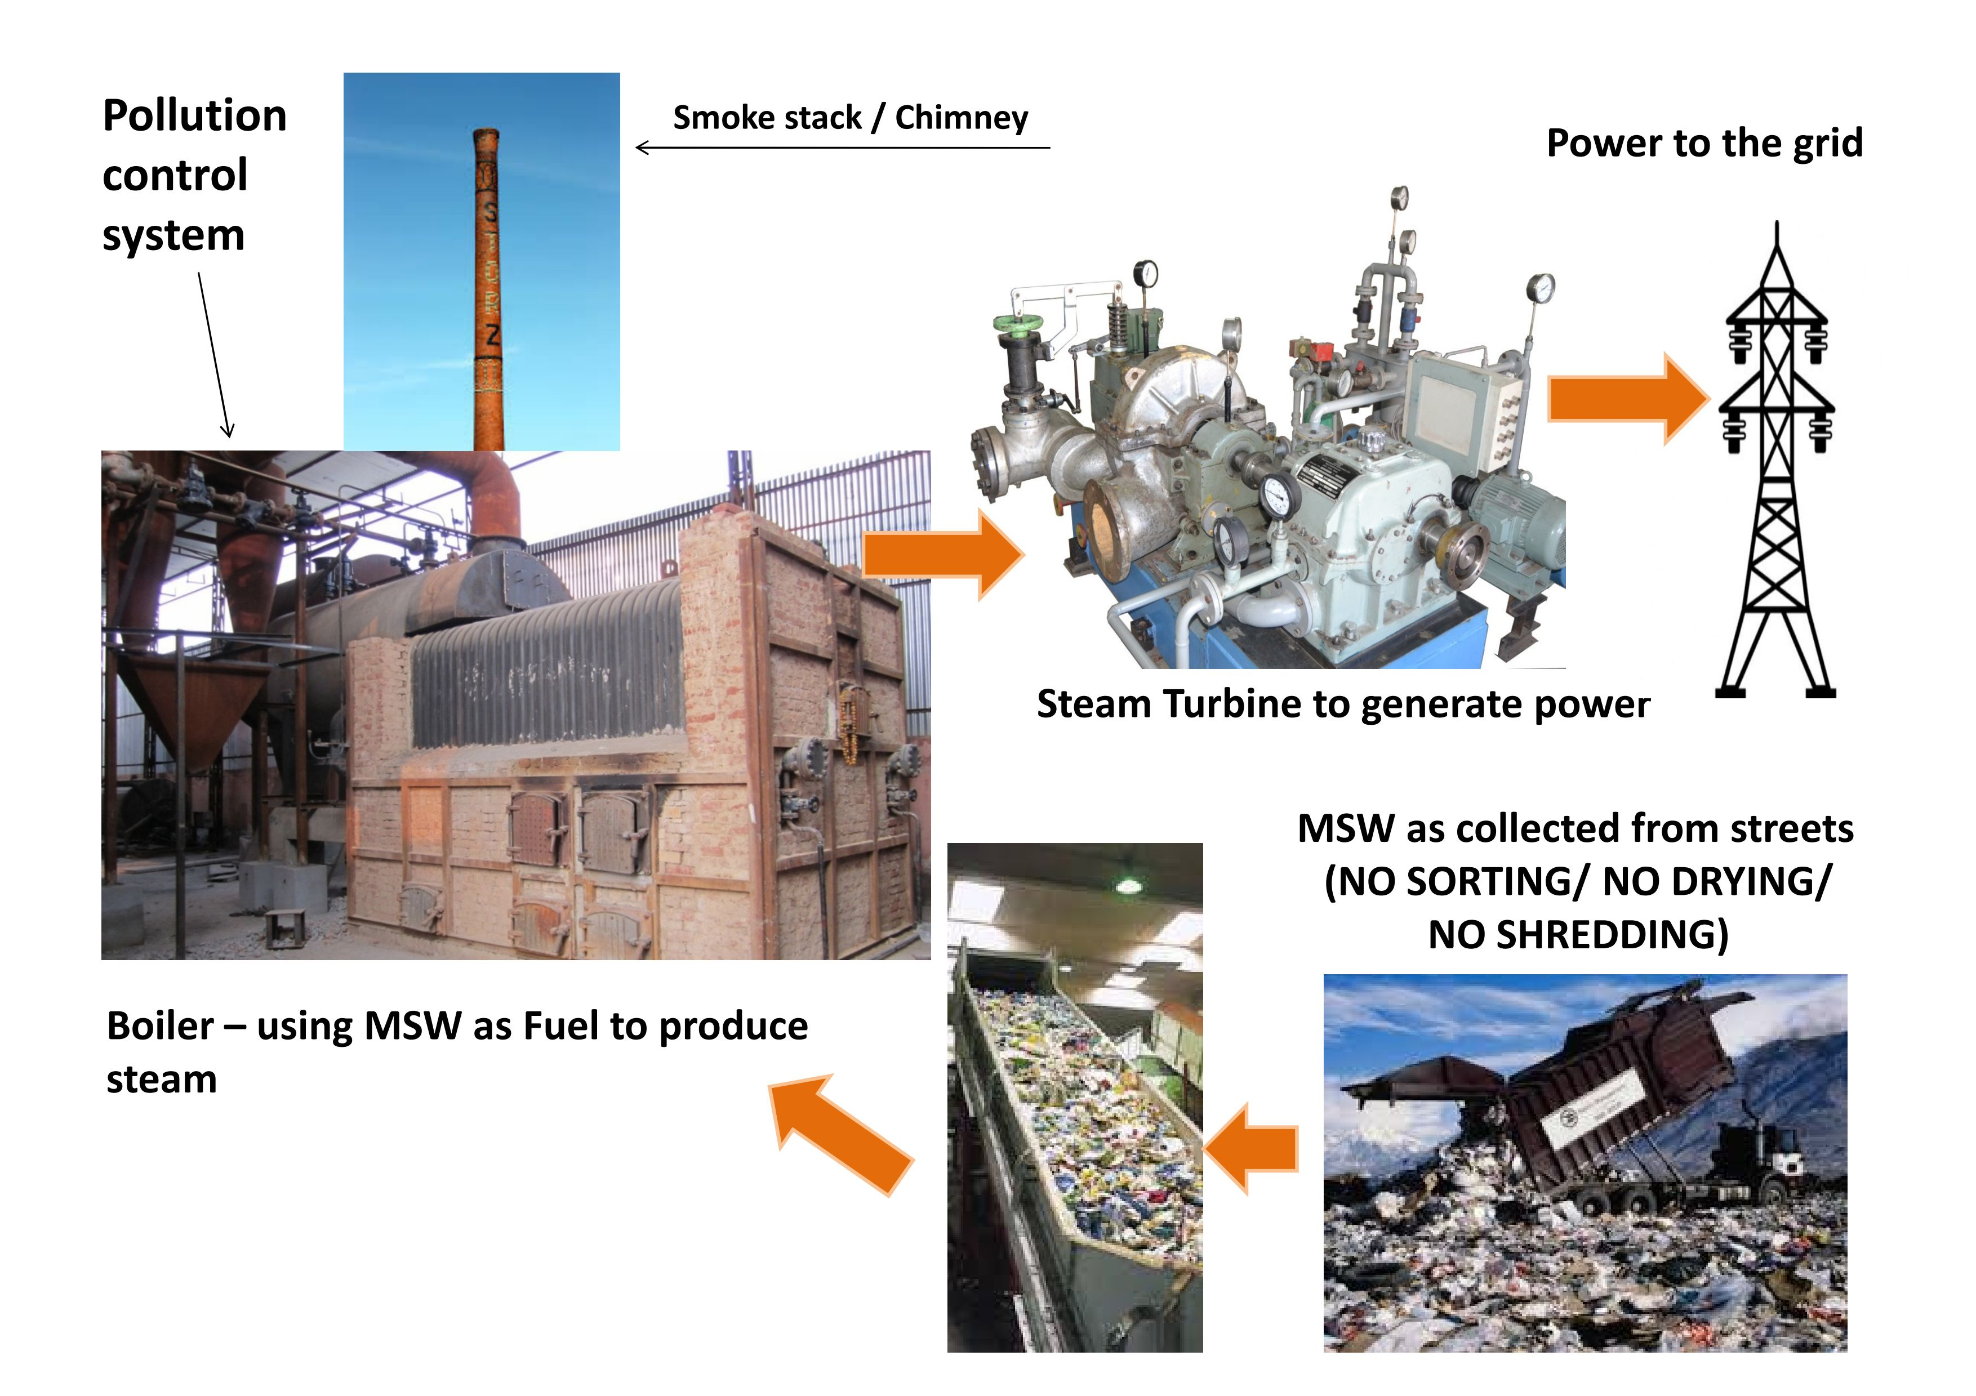

Por lo tanto, nuestras calderas de vapor aceptan Residuos Solidos Urbanos “como se recolectan en las calles”, sin clasificar, con humedad y de todo tamaño, ahorrando así inversión, tierra y tiempo.
**Como dato preliminar, 35 T/dia, 1400 Kg de RSU incinerados cada hora, producen 1.400 Kg/h de vapor, seco y sobrecalentado a 190°C y con 10,5 Bar de Presión.
Estos 1.400 kilogramos de vapor pueden mover (24/7) una Turbina acoplada a un alternador de Potencia 125 KVA / 100 Kwe , 380 voltios, 3 fases en 50 Hz , conectable a la red publica.
Ademas, se logra aumentar el rendimiento secando la basura mediante el condensador del vapor de escape de la turbina. Tanto caldera acuotubular como turbina de vapor son equipos muy probados, simples de operar y con bajo mantenimiento.
La siguiente tabla describe los requerimientos tipicos para instalar una planta electrica en servicio CONTINUO, incinerando 100% RSU:
RESIDUOS  SOLIDOS  T/DIA | POTENCIA DE LA PLANTA | CONSUMO RSU 60%HR  Kg por hora  -PCI 700 kCal/kg | SECADO a 0 %HR  Kg por hora  - PCI 2400 kCal/kg | ESPACIO REQUERIDO  m2 | AUTO CONSUMO en OPERACION  KW
11 | 40 KVA | 460 | 180 | 100 | 4
35 | 125 KVA | 1400 | 580 | 200 | 30
50 | 200 KVA | 2000 | 800 | 300 | 50
135 | 750 KVA | 5600 | 2800 | 500 | 200
190 | 1000 KVA | 8000 | 3000 | 1000 | 200
400 | 2200 KVA | 17000 | 6800 | 1500 | 400
850 | 4375 KVA | 35000 | 14000 | 2500 | 1000
Por lo expuesto, si se nos hace llegar el volumen diario (T/dia) de los RSU recolectados, estamos en condiciones de cotizar la planta de generacion electrica que consumira eficientemente los desechos de la ciudad, asegurando la DISPOSICION FINAL y ecologica de los mismos. Agregando biomasa residual, neumaticos y/o plasticos, es posible aumentar la generacion electrica.
v10/18

